- 確認を要するもの
水道メーター、ガスメーター、電気計器、灯油等燃料油メーターのうち、供給事業者が設置したメーター（＝親メーター）以外のもの。
具体的には、建物（集合住宅や大型施設等）の所有者又は管理者が入居者や店舗等から料金を徴収する等の目的のために設置したメーター（＝子メーター）です。
これら子メーターも、親メーターと同様に計量法の規定により検定に合格し、有効期限内であるものを使用しなければなりません。

- 確認フロー図
施設管理者等が設置・管理している子メーターはあるか？ | → ない → | （対応不要）
ある
↓
子メーターの指数に応じて、入居者から料金を徴収しているか？ | → 徴収していない → | （対応不要）
徴収している
↓
検定証印・基準適合証印（またはラベル）が付されているか。  検定証印 基準適合証印 | → 付されていない → | 速やかに子メーターの交換が必要です。
付されている
↓
有効期限が切れているものはあるか？ | → ない → | （対応不要）  今後の管理では、有効期限に注意してください。
ある
↓
子メーターの維持管理は誰が行う契約になっているか？ | → 委託先等 → | 子メーターの交換を委託先等に指示等してください。
施設管理者等
↓
子メーターの交換が必要です。速やかに子メーターの納入業者等に連絡してください。
水道メーター
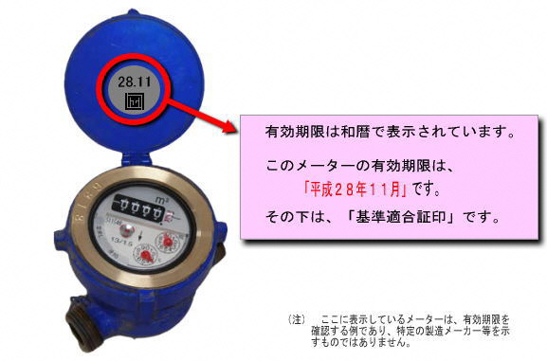

有効期限（和暦表示の例）
水道メーター事例
蓋を開けて有効期限を確認
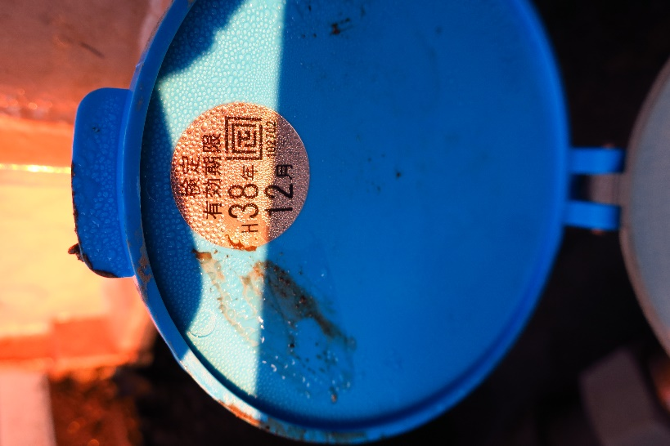
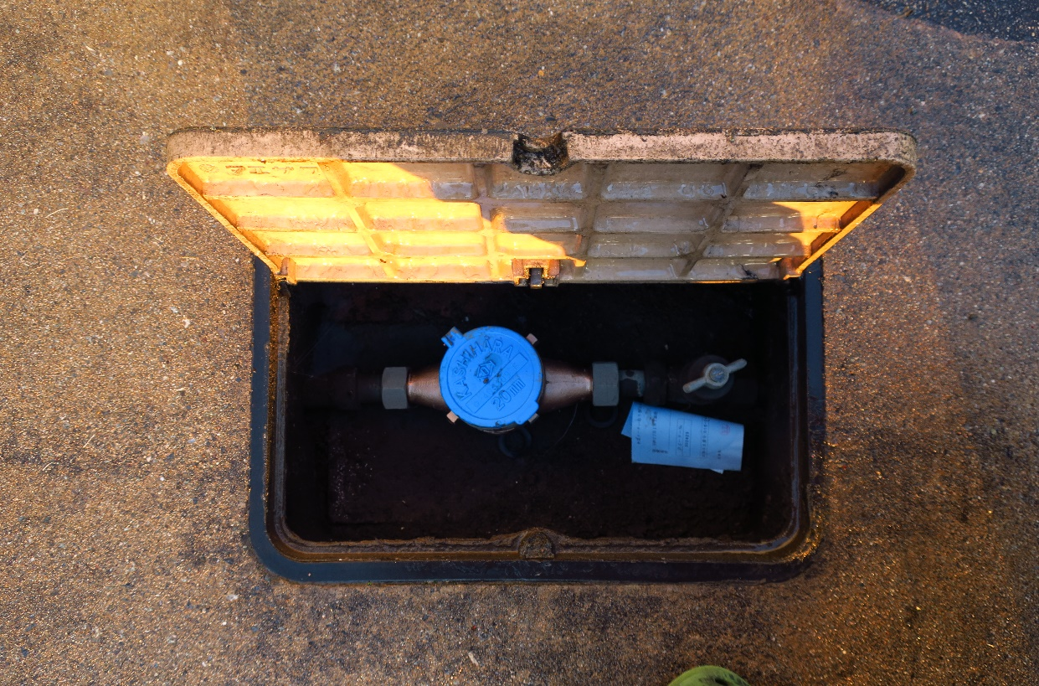
基準適合証印

電気計器（メーター）
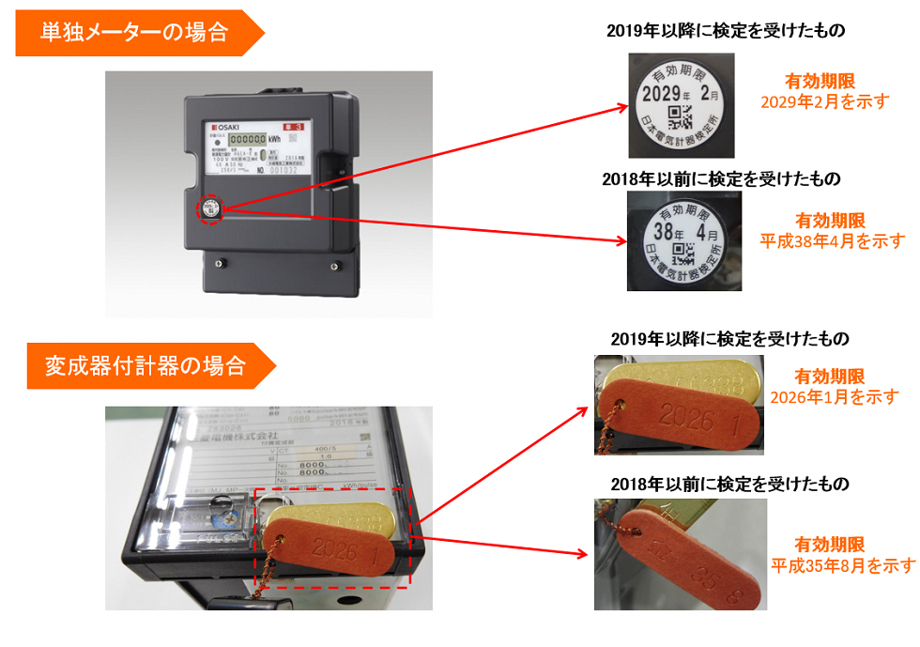
©2019北陸計器工業株式会社

有効期限（和暦表示の例）
電気計器子メーター事例
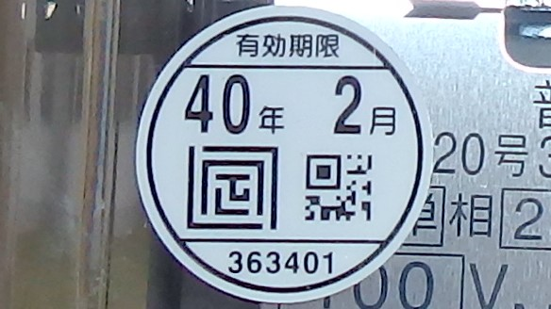
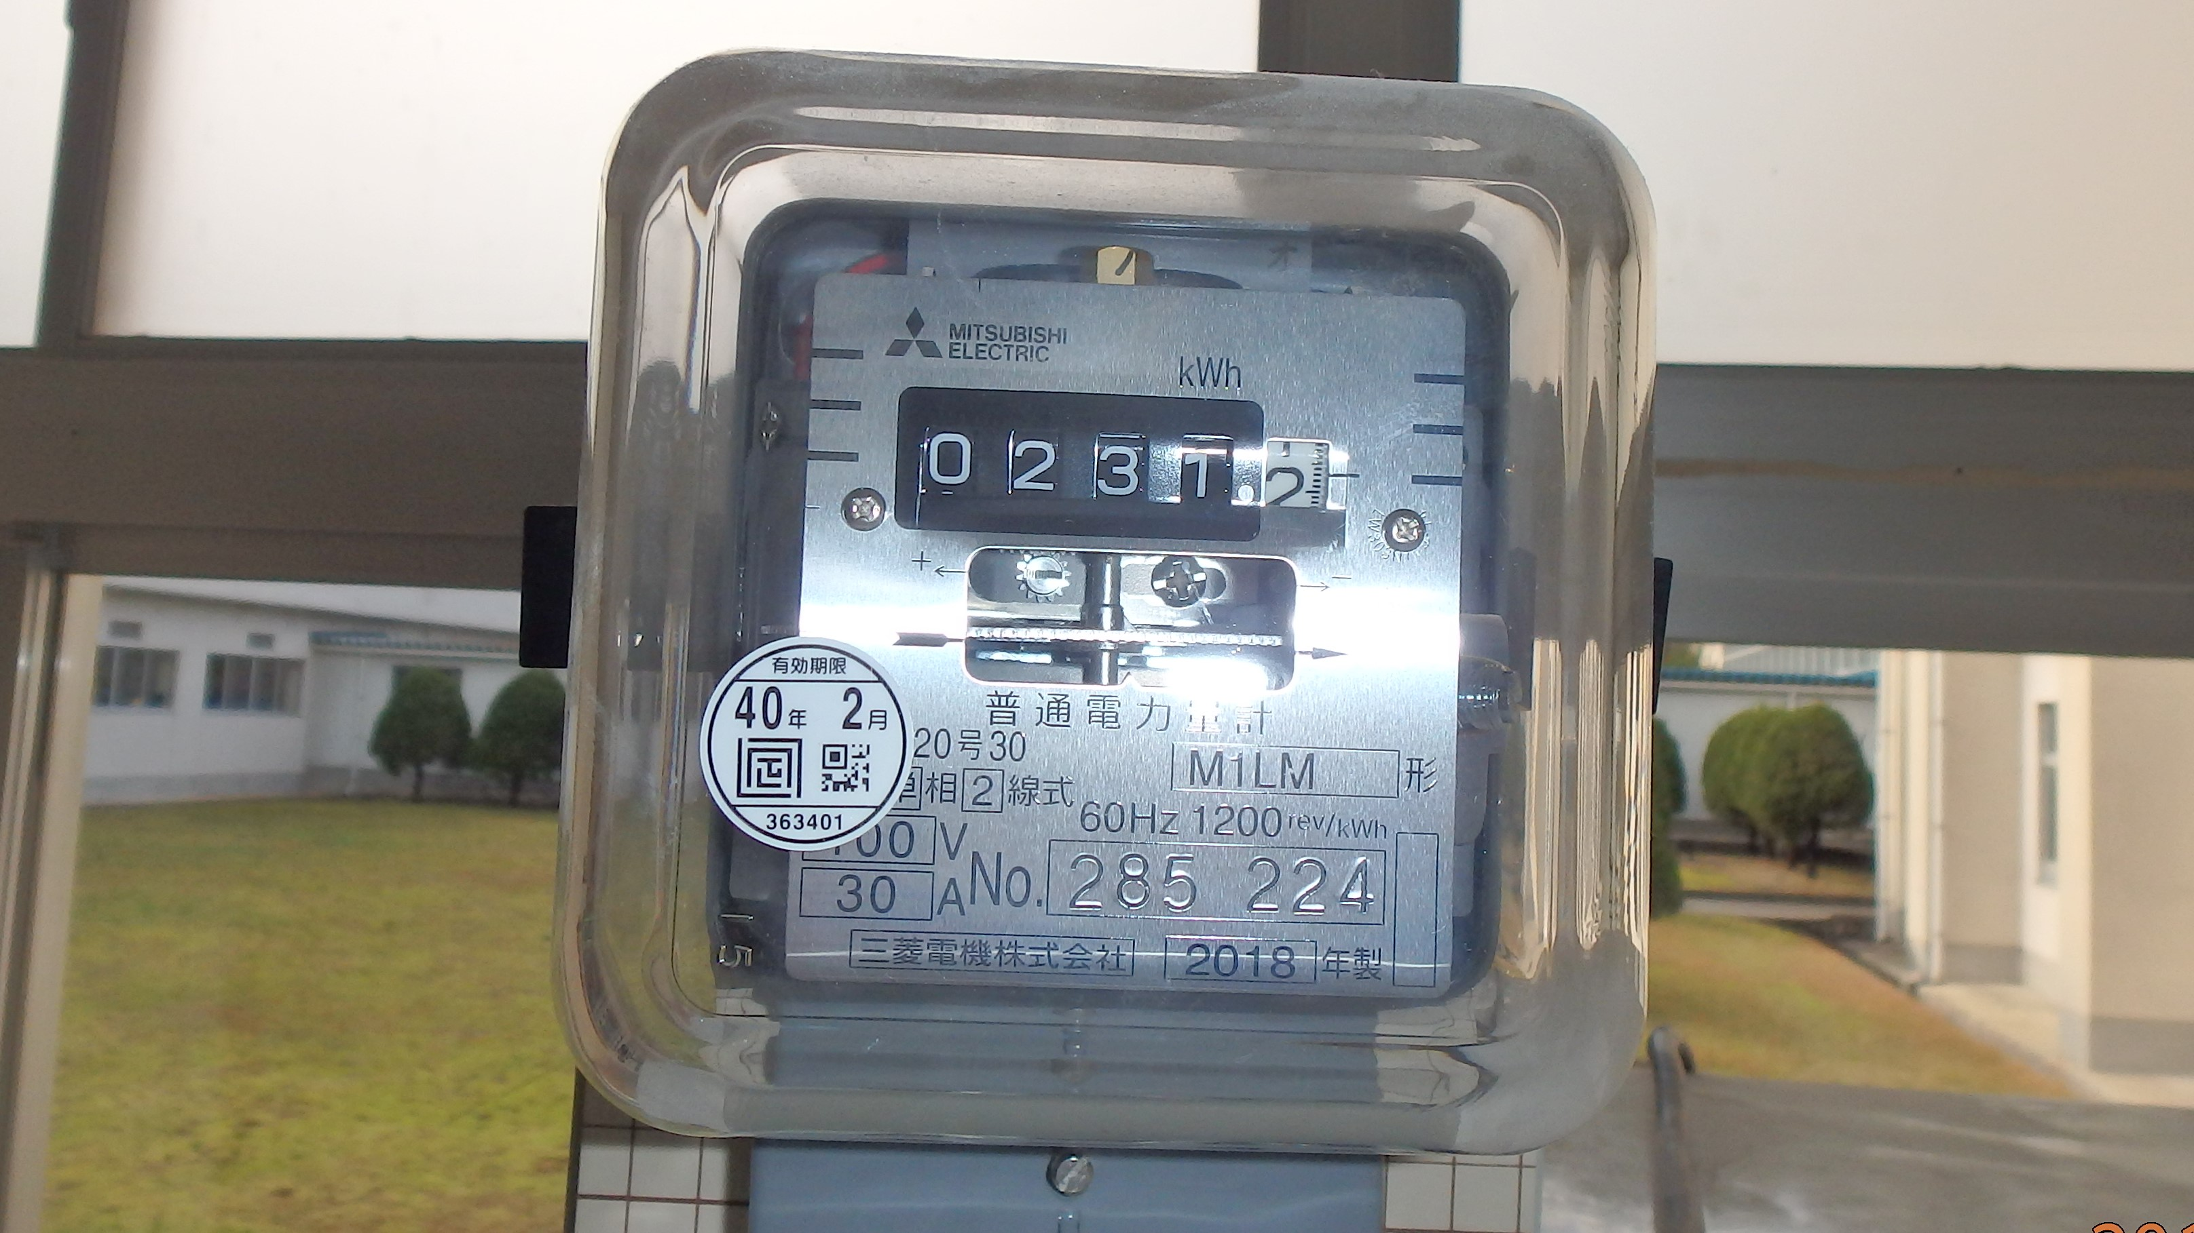

基準適合証印

ガスメーター（LPG用）
この丸いラベルの日付を確認します。
数字は、有効期限を和暦で表示しています。
有効期限が「平成30年3月」の例です。
基準適合証印
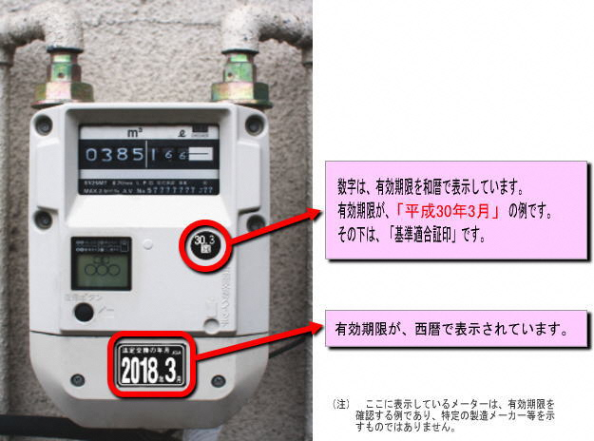
このラベルは確認不用です。
納入業者によって貼付が無い場合があります。
また、和暦等標記が異なる場合があります。
法定交換年月ラベル
有効期限（和暦表示の例）
ガスメーター事例（都市ガス用 ）
基準適合証印
ガスメーターを上から見た写真
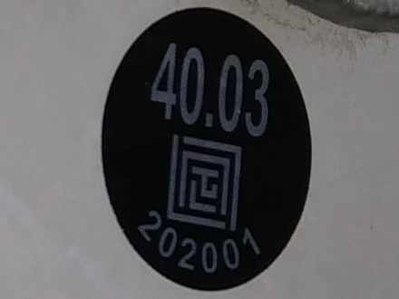
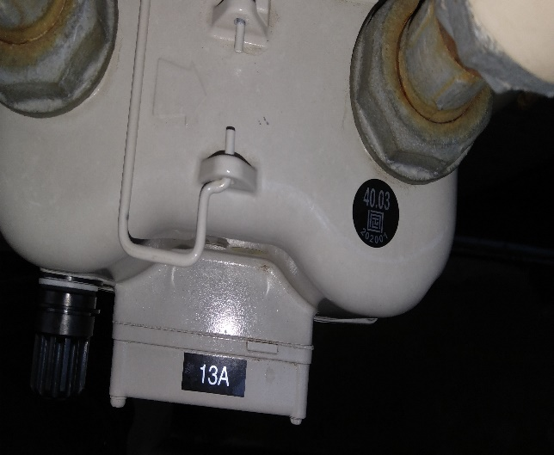
※都市ガス用メーターは、ガスメーター上面に有効期限表記の丸いラベルを貼付してある場合があります。また、法定交換年月の表記は、ラベルではなくガスメーターに直接、数字表記している場合があります。（例 有効期限40.03に対し、法定交換年月として「40 03」を表記）
灯油メーター（燃料油メーター）
検定証印

「微流量燃料油メーター」の表記
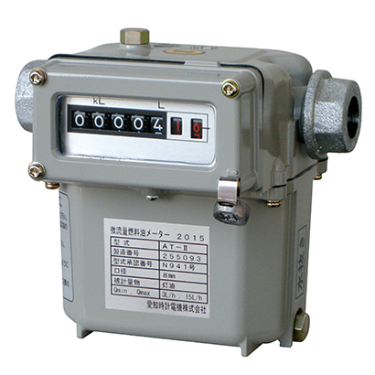
灯油メーター（燃料油メーター）のうち、上記のように「微流量燃料油メーター」と表記されるメーターは、有効期限がありません。従って有効期限を示す年月表記は有りません。

※上記の「微流量燃料油メーター」は有効期限がありませんので、検定証印・基準適合証印が付されているメーターであれば使用可能です。
これ以外の灯油メーターで有効期限の表記があるものはその期限内使用を遵守してください。

参考ホームページ

水道メーター：ＪＭＳ株式会社
JMS住設コラム・お役だち情報
https://jms2015.com/exchange-of-water-meter

電気計器：日本電気計器検定所
検定証印の有効期間
https://www.jemic.go.jp/kentei/dk_kentei.html#validperiod
電気の子メーターに関するＱ＆Ａ
https://www.jemic.go.jp/wp-content/themes/jemic/kentei/meter-qa.pdf

ガスメーター：日本ガスメーター工業会
日本ガスメーター工業会
https://www.jgia.gr.jp/riyo/lp/miconlimit-lp/

